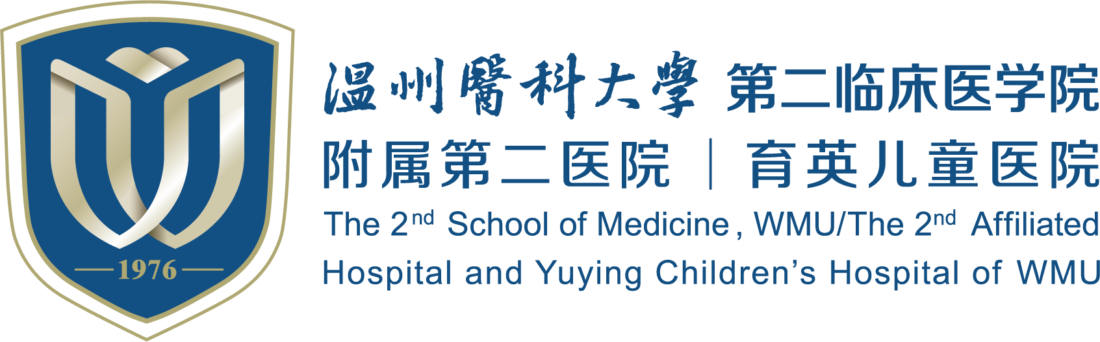

信息项目采购技术参数

预算编号： | XXZX-2024011
项目名称： | 血透、腹透信息系统维保
预算名称： | 血透、腹透信息系统维保
预算金额： | 4.5万元
方案调研：
方案拟定：
信息中心审核：
相关科室审核：

2024.03

第一章 建设内容、要求及技术指标

建设内容

采购项目概况（内容、数量、简要说明等）：
项目说明：

温州医科大学附属第二医院血透、腹透信息管理系统2023年维保已到期，为配合临床科室使用的业务需要，提高整个系统使用的便捷性和数据的完整性，2024年继续采购血透、腹透信息管理系统维保服务。

采购内容：
序号 | 项目名称 | 数量 | 服务内容 | 金额
1 | 血透软件系统维护服务 | 1年 | 血透系统功能模块维护，接口对接 | 40000元
2 | 腹透软件系统维护服务 | 1年 | 腹透系统功能模块维护，接口对接 | 5000元

功能需求：

序号 | 系统 | 功能
1 | 血液透析管理信息系统 | - 支持病人管理、排班管理、病人分配、透析管理、评估管理、科室管理、库房管理等功能模块的维护。  - 支持透析相关数据查询等多角度、多维度的各类报表生成。  - 提供系统字典的设置维护以及系统运行应具备的管理工具和功能。  - 建立透析机档案，包括透析液监测相关数据、更换细菌过滤器记录、机器每日消毒记录等。  - 排版方案在患者更换院区后需要保留记录。
2 | 移动查房系统 | .1、通过移动推车完成医生查房病人相关透析业务的功能实现。  2、系统可直接实时导入化验、检查相关信息。
3 | 病人自助接诊系统 | 病人上下机自助称重并完成接诊，可自助采集体重数据，全程通过文字和语音提示
4 | 大屏呼叫系统 | - 显示病人透析进程、排队信息等病人信息。  - 播放宣教视频及图片功能。  - 建立患者健康宣教模块。
5 | 移动护理系统 | - 通过平板的移动护理系统，可以进行基本信息查看、透前情况查看、透析记录录入、核对执行医嘱、进行坠床跌倒、皮肤瘙痒评估、动静脉内瘘闭塞高危因素评估、中心静脉透析导管评估、护理评估措施记录单、健康宣教评估等各类评估等操作。  - 当医生查房时实时调整透析参数的设置值，系统会以消息的方式提醒该病人所在区域的护士，由护士进行核实与确认。
6 | 系统接口 | - 完成血透机接口数据采集。  - 完成与浙江省质控数据的上报接口。  - 完成与医院HIS病人信息读取的接口。  - 完成检验结果数据导入的接口。  - 完成检查结果数据导入的接口。
7 | 腹透系统档案管理 | - 病人档案管理主要包括新的腹透病人的建档、转归，患者的诊断，并发症等基本信息的登记  - 在病人信息登记中，可以通过HIS接口，实现病人信息与HIS信息的同步；也可以从血透中导入，以减少手工录入工作量。可实现基本信息增加、修改、删除的功能，支持病人照片信息上传和下载。  - 病人的档案管理中，以电子档案的形式，存储每个腹透病人的历次随访信息、用药信息、评估信息等，可以查看与打印。
8 | 腹透系统随访管理 | - 制定随访计划，生成随访记录，随访提醒，按期进行随访  - 随访过程标准化，流程化。护士根据随访流程一步一步操作，保证随访过程的完整性。  - 随访项目可按需要自行配置。  - 随访过程中，部分数据可以根据规则智能生成，免于手工重复录入。  - 随访结束后，根据设定规则自动生成下一次随访日期，自动生成下一次的随访计划。
9 | 腹透系统评估管理 | 规范合理的评估及管理模式对延缓慢性肾脏病进展、改善患者生存质量具有重要意义。系统提供了丰富的评估功能，如：腹膜功能评估、透析充分性评估、外出口评估、营养评估等。通过强大灵活的随访、评估管理功能，能够对病人病情进行长期监测，从而对腹透病人的临床研究提供有价值的基础数据。
10 | 腹透系统统计查询 | 统计查询提供了丰富的统计报表和查询功能，如：透析病人统计、病人性别统计、透析龄统计、透析人次统计、新增患者统计、病人转归统计、透析疾病统计、年龄分区统计、评估数据统计、透析相关数据查询等大量多角度、多维度的各类报表。
11 | 维护与系统工具 | 系统维护主要是有关系统字典的设置维护以及系统用户、权限等的配置管理等等并提供系统初始化、选项设置、版本上传、数据库备份等系统运行应具备的管理工具和功能。
12 | 质控上报接口 | 完成与浙江省质控数据的上报接口，能自动生成上报所需的数据并上报到浙江省质控平台；  有上报信息校验功能；
13 | 第三方接口 | - 完成与医院医嘱执行接口对接。  - 对接院感系统，实现透析用水及透析液相关指标可以直接导入。  - 与新HIS接口平台对接。  - 完成与医院HIS病人信息的接口。  - 完成检验结果数据导入的接口。  - 完成检查结果数据导入的接口。

运维需求：
- 运维保障：提供7*24小时运维服务保障，接到系统故障通知后，须在30分钟内响应，对于影响系统正常运行的严重故障（包括由系统软硬件等原因引起的），相关技术人员必须在接到故障通知后12小时内赶到现场，查找原因，提出解决方案，并工作直至故障修妥完全恢复正常工作为止，要求保证系统在24小时之内修复。
- 培训要求：制订培训计划，对温州医科大学附属第二医院技术人员和医务人员进行针对性操作培训，培训内容包含不限于软件的日常操作和管理维护、基本故障诊断与排错。

第二章 招标评分标准

综合评分（70分）
1 | 产品功能 | 40 | 根据功能模块是否响应达标进行评分，缺失一项功能扣8分，扣完为止。
2 | 技术方案 | 10 | 根据投标人实施方案是否全面，进度安排是否合理，技术设计方案是否可行，组织综合评分，最高得10分。
3 | 运维服务能力 | 20 | 根据投标人是否具备成熟售后服务 能力和故障响应体系，综合评分，最高得20分。

商务报价部分（30分）
序号 | 评审项目 | 分值 | 依据
6 | 投标报价 | 30 | 综合评分法中的价格分统一采用低价优先法计算，即满足要求且最后报价最低的供应商的价格为基准价，其价格分为满分。其他供应商的价格分统一按照下列公式计算：  报价得分=（基准价/最后报价）×价格分值

